Dativ

Ergänze die Sätze mit dem richtigen Personalpronomen im Dativ.

- Du hast heute Geburtstag und alle gratulieren ......................
- Das ist mein Bruder. Dieses Sportauto gehört ......................
- Die Lehrerin erzählt eine Geschichte und alle Kinder hören .................. zu
- Ich brauche einen Bleistift. Bitte gib ................einen.
- Meine Mutter will deine Mutter anrufen. Kannst du .................... die Telefonnummer geben?
- Opa hat Geburtstag. Was wirst du .................... schenken.
- Die Schüler schreiben die Schularbeiten und die Lehrerin gibt ...................... eine Note.
- Wir möchten ...................ein Paket schicken. Gebt ................... bitte eure Adresse.
- Können Sie .................. bitte sagen, wie ich zur Post komme?
- Oma ist schon alt. Kannst du ................ bitte helfen.
- Ich war gestern im Kino, aber der Film hat ................ nicht gefallen.
- Meine Tochter wird immer gröβer. Die meisten Kleider passen .................... nicht mehr.
- Was hast du denn? Was ist ...............passiert?
- Die Athleten haben viel trainiert und jetzt tut ...................... alles weh.
- Frau Bürger, gehört dieser Hund ....................?

Wem gehören die Dinge? Schreib Sätze mit den Personalpronomen im Dativ.

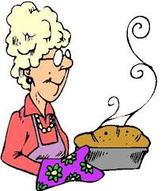 | 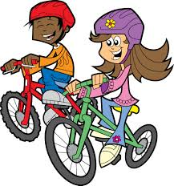
Der Kuchen / die Oma  Der Kuchen gehört ihr. | die Räder / die Kinder | die Zeitung / der Mann | Das Schachspiel / Sie
Der Computer / ich | die Bücher / du | das Haus / wir | die Uhr / ihr

